Министерство науки и высшего образования Российской Федерации
ФГАОУ ВО «СЕВАСТОПОЛЬСКИЙ ГОСУДАРСТВЕННЫЙ УНИВЕРСИТЕТ»
Кафедра «Корпоративные информационные системы»
ОТЧЁТ
по лабораторной работе №3
по дисциплине «Автоматизация решения оперативных задач в системе "1С: Предприятие 8"»
по теме «Прикладные объекты "Регистры сведений"».
Выполнил: студент группы
АРОЗ/б-21-2-о Мовенко К.М.
Проверил: ассистент Сергеев Н.О.
Севастополь
2023

3.1. Цель работы
Научиться создавать регистры сведений разных видов, получить навыки работы с данными регистров сведений с помощью объектной модели, научиться создавать движения документа с помощью конструктора. Научиться программно обрабатывать события изменения реквизитов объектов.

3.2. Задание
Вариант 8. Постановка: Заказчик просит разработать информационную систему для автоматизации работы торгового предприятия. В частности, конфигурация должна позволять хранить:
- Список товаров, список сотрудников, список покупателей;
- Для каждого покупателя содержать информацию о его юридическом адресе и директоре;
- Для каждого товара содержать информацию о его цене продажи на начало каждого дня;
- Информацию на каждый день о том, какому покупателю какой товар продан с указанием количества и стоимости этого количества товара, должен записывать документ РеализацияТоваров при своем проведении;

3.3. Ход работы
В новой конфигурации были организованы справочники Товары, Сотрудники, Покупатели.
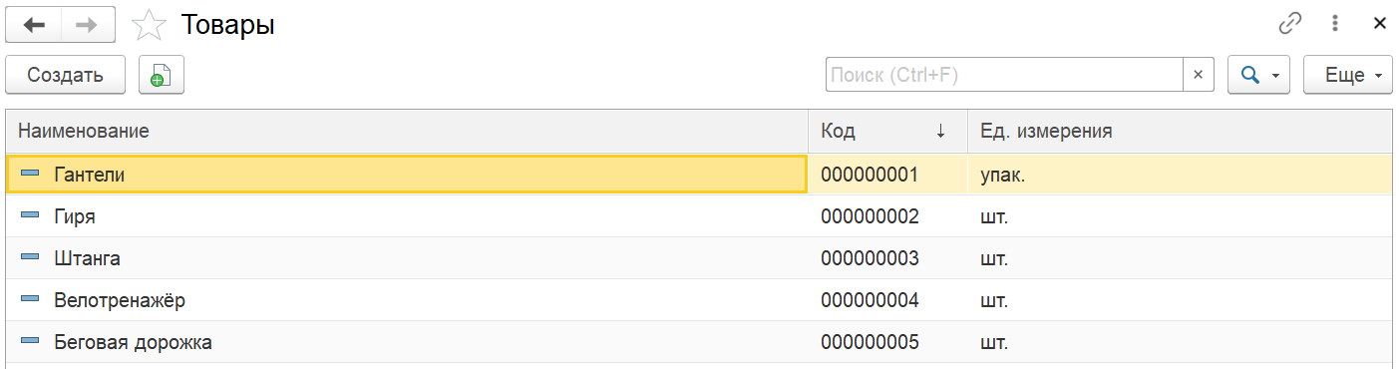
Рисунок 1 – Справочник Товары
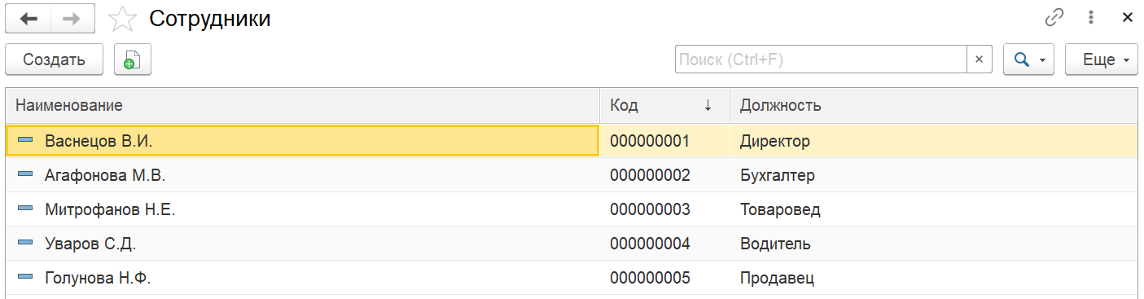
Рисунок 2 – Справочник Сотрудники
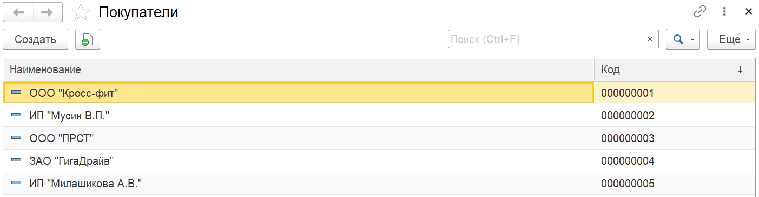
Рисунок 3 – Справочник Покупатели
Для справочника Покупатели был создан непериодический независимый регистр сведений ЮрЛица, содержащий информацию о директоре и юридическом адресе предприятия-покупателя. Для каждого покупателя в регистре была создана отдельная запись.
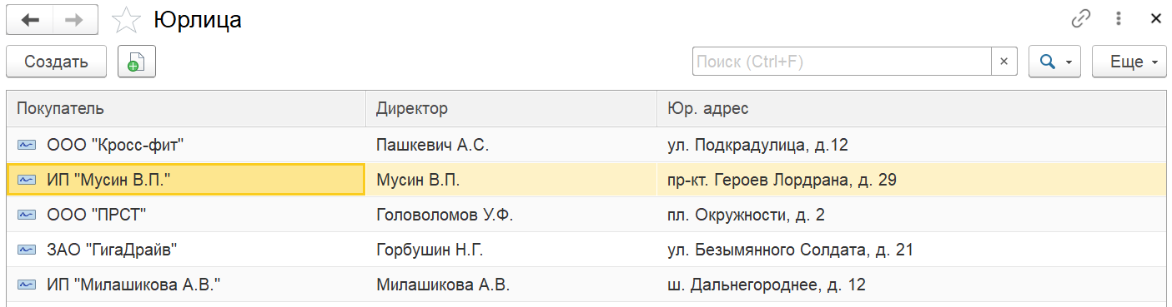
Рисунок 4 – Регистр сведений ЮрЛица
Для справочника Товары был создан периодический независимый регистр сведений ЦеныТоваров, в котором соответственно хранятся цены товаров в определённый период (в пределах дня).
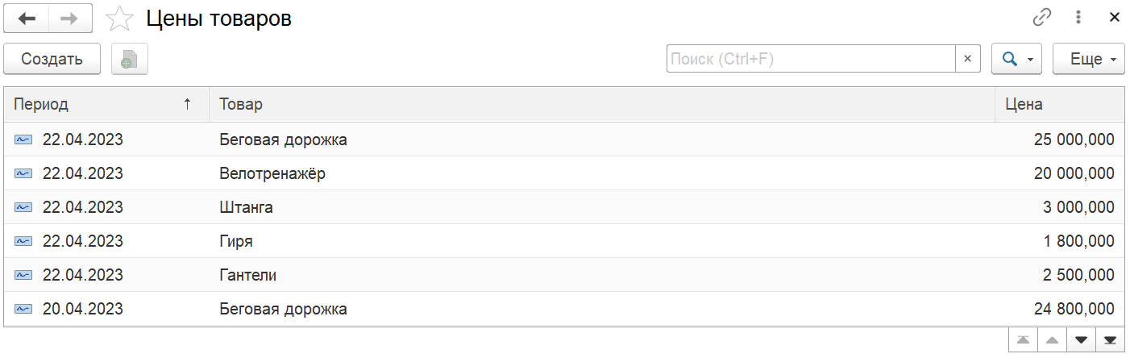
Рисунок 5 – Регистр сведений ЦеныТоваров
Был создан регистр сведений ПродажиТоваров, зависимый от регистраторов.
Далее был создан документ РеализацияТоваров, проведение которого добавляет в регистр ПродажиТоваров запись о продаже того или иного товара некоторому покупателю в определённый день.
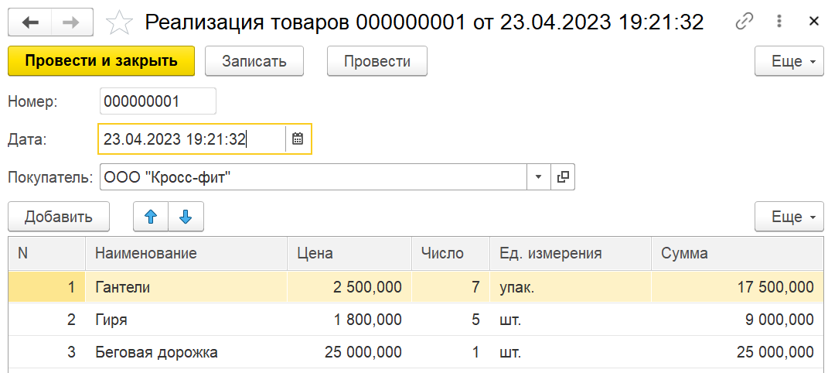
Рисунок 9 – Документ РеализацияТоваров
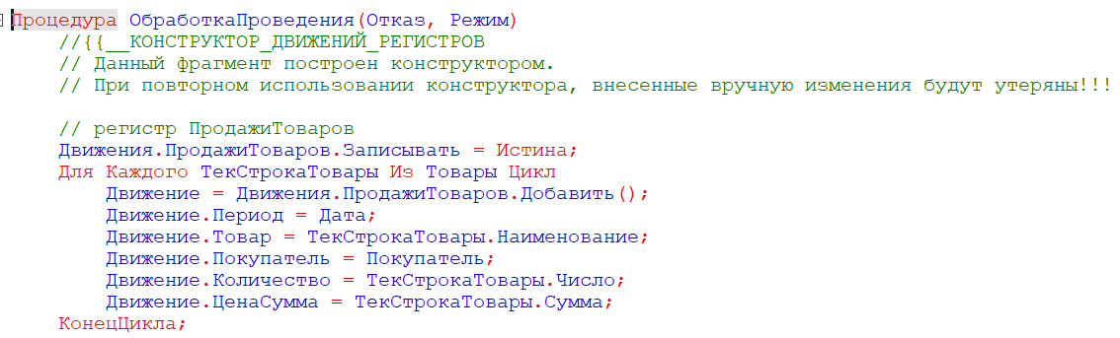
Рисунок 10 – Модуль документа РеализацияТоваров
В результате проведения нескольких документов данные о продаже товаров были отображены в регистре сведений ПродажиТоваров.
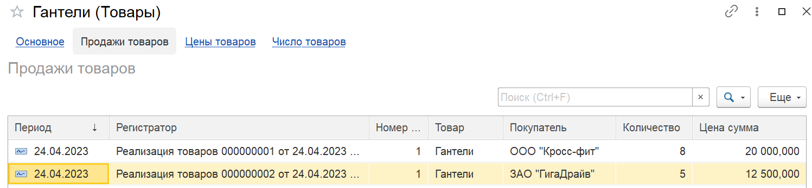
Рисунок 11 – Регистр сведений ПродажиТоваров для товара Гантели

3.4. Вывод
В ходе работы были освоены принципы использования регистров сведений при создании конфигураций 1С. Были изучены и применены на практике различные виды регистров сведений, с помощью конструктора были созданы движения по их заполнению через документы. Также были получены навыки обработки событий, связанных с реквизитами объекта, через его форму.
В результате была создана конфигурация, содержащая данные о покупателях и товарах предприятия. Через движения документов в ней осуществляется учёт продаж товаров.

